**专题07 热学实验**

**【考点分析】**

|  |  |  |  |
| --- | --- | --- | --- |
| 章节 | 考点 | 考试题型 | 难易度 |
| **物态**  **变化** | 熔化、凝固实验 | 实验题 | ★★ |
| 汽化（沸腾）实验 | 实验题 | ★★ |
| **内能** | 比热容实验 | 实验题 | ★★★ |

**【知识点总结+例题讲解】**

**一、探究熔化和凝固规律：**

1.晶体：熔化时有固定的熔点的物质；

（1）常见晶体：海波、冰、食盐、萘、石英、各种金属等；

（2）晶体熔化的条件：达到熔点，吸热（缺一不可）；

（3）晶体在熔化的过程中吸热，内能增加，但温度不变（固液共存状态）；

（4）处于熔点的物质状态：固态、固液共存和液态；

2.非晶体：熔化时没有固定的熔点；

（1）常见非晶体的物质：蜂蜡、松香、沥青、玻璃、塑料等；

（2）同一晶体的熔点和凝固点相同；

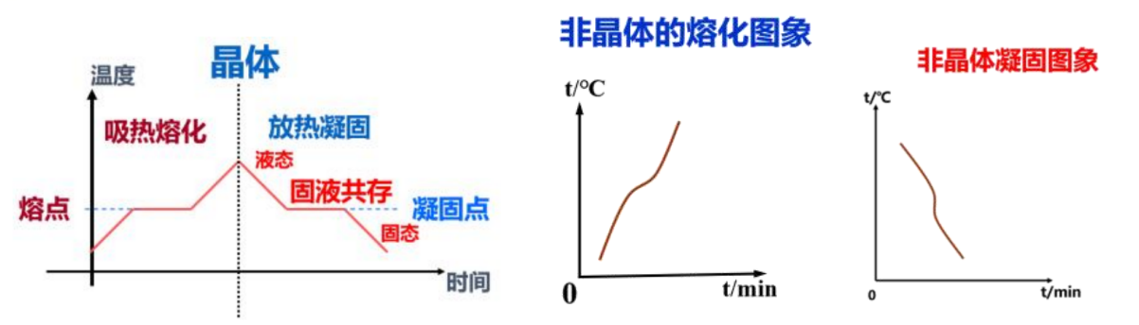3.熔化凝固图像：【冰熔化成水后，水的比热容更大（水的升温图像斜率比冰小）】

**【例题1】**如图所示，是锡的熔化和凝固的图象，根据图象回答：

（1）锡的熔点是　 　，凝固点是　 　。

（2）在BC段，锡处于　 　态；在DE段，锡处于　 　态。

（3）锡的熔化用了　 　min，它熔化过程中要　 　热，但温度　 　。

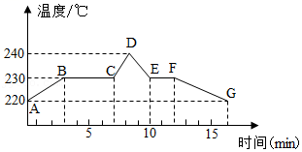（4）锡从10min到12min这段时间间隔内处于　 　态。

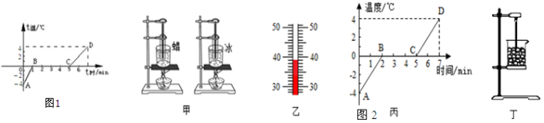**【变式1】**（一）在探究“固体熔化时温度的变化规律”实验中，某实验小组的同学根据测得的数据绘制了如图1所示的图象。

（1）由图象可看出该物质的熔点是　 　℃，在第2min末该物质处于　 　（选填“固态”、“液态”或“固液共存状态”）。

（2）该物质熔化过程的特点是不断吸热，温度　 ，内能增大。

（3）比较图中AB段和CD段可知，如果升高相同的温度，　 　段吸收的热量较多。

或晓轩同学在“探究冰和蜡的熔化规律”时，使用的实验装置如图2甲所示：

（二）（1）实验装置用水浴法加热，这种加热方式的好处是　 　。

（2）蜡在加热过程中某一时刻温度计的示数如图2乙所示，温度是　 　℃，实验数据如下表，可以判断蜡属于　 　（选填“晶体”或“非晶体”）；

|  |  |  |  |  |  |  |  |  |
| --- | --- | --- | --- | --- | --- | --- | --- | --- |
| 时间/min | 0 | 1 | 2 | 3 | 4 | 5 | 6 | 7 |
| 蜡的温度/℃ | 42 | 44 | 46 | 48 | 49 | 50 | 51 | 52 |

（3）向试管中放入碎冰，根据加热过程中记录的数据画出如图2丙所示温度时间图象，得出冰熔化时温度的特点是　 　；冰熔化一共持续了　 　min。

（4）另一同学把冰放入如图2丁所示的烧杯中，没有用酒精灯加热，冰也熔化了。于是他认为冰熔化不需要吸收热量，他的想法　 　（选填“正确”或“不正确”），他还发现冰熔化时烧杯外壁有一层水珠，这是水蒸气　 　（填写物态变化）形成的。

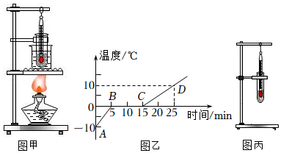**【例题2】**小华同学利用图甲所示的装置对100g的冰加热，他每隔相同时间记录一次温度计的示数，并观察物质的状态．图乙是他根据记录的数据绘制的温度﹣时间图像。

（1）应选用颗粒　 　（选填“较大”或“较小”）的冰块做实验；

（2）图甲中对试管中的冰采用水浴法加热，这样做的好处是　 　；

（3）由图乙图像可知：冰是　 　（选填“晶体”或“非晶体”）。同时还得出了冰熔化特点是：继续吸热，温度　 　（选填“变大”、“变小”或“不变”）；

（4）冰块熔化过程持续了　 　min，当实验进行到第10min时，物质处于　 　（选填“固态”、“液态”或“固液共存态”）；

（5）若冰全部熔化成水后，继续用酒精灯不断地加热，试管中的水最终　 　（选填“会”或“不会”）沸腾；

（6）另一同学把冰放入如图丙所示的试管中，并未用酒精灯加热，冰也熔化了，于是他认为冰熔化不需要吸收热量，他的想法　 　（选填“正确”或“错误”）。

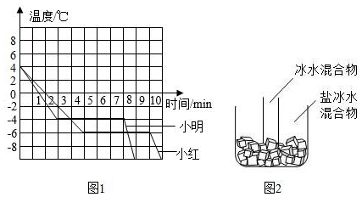**【变式2】**某综合实践活动小组在制作一个医用冷藏盒时，为了能够给药品达到更好的降温效果，不知道用冰好，还是盐水结成的冰好，于是他们动手测量了盐水的凝固点。

（1）在选择器材时，小明提出不要使用量程为0℃～102℃的温度计，要使用量程为﹣20℃～102℃的温度计，这样考虑主要是基于什么假设？

答：　 　。

（2）小明和小红分别通过实验得到了盐水的凝固图象如图1所示，则小红所测盐水从第　 分钟开始凝固，在第6分钟时处于　 　状态，凝固过程用了　 　分钟，凝固点是　 　℃。

（3）他们同时发现所测得盐水凝固点并不相同，于是对比了双方实验过程，发现烧杯中装水都是200ml，小明加了1汤匙的盐，而小红加了3汤匙的盐，由此作出猜想：盐水的凝固点与盐水的浓度有关。接着多次实验得出不同浓度盐水的凝固点，数据记录如下表：

|  |  |  |  |  |  |  |  |  |  |  |  |  |
| --- | --- | --- | --- | --- | --- | --- | --- | --- | --- | --- | --- | --- |
| 盐水浓度（%） | 0 | 3 | 6 | 9 | 12 | 15 | 18 | 21 | 24 | 27 | 30 | 36 |
| 凝固点（℃） | 0 | ﹣2 | ﹣4 | ﹣6 | ﹣8 | ﹣11 | ﹣15 | ﹣18 | ﹣17 | ﹣1.8 | ﹣0.4 | 0 |

分析表格中数据可知，当盐水浓度增大时，其凝固点　 　。

（4）你认为给冷藏盒中药品降温最好选用　 　。（冰/适当浓度盐水结成的冰）。

（5）如果将一个装有冰水混合物的试管放入正在熔化的盐水浓度为15%的盐冰水混合物中，如图2所示，试管中的冰水混合物中的冰会　 　（选填“变多”、“变少”或“不变”）。

**二、探究水的沸腾规律：**

1.沸腾：在一定温度下，在液体 **内部** 和 **表面** 同时发生的剧烈的汽化现象。

（1）沸点：液体沸腾时的温度。

（2）沸腾条件：

① 达到沸点 ；

② 继续吸热 。

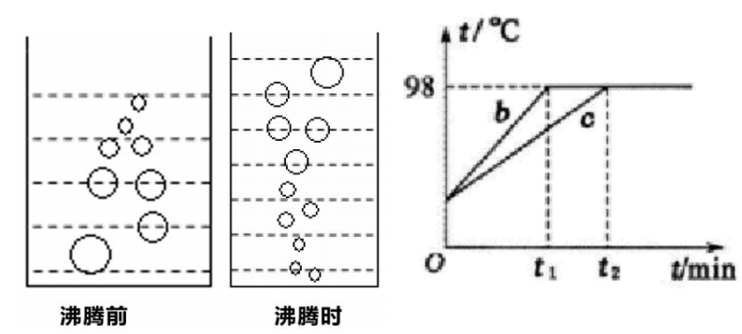（3）沸点与气压的关系：**一切液体的沸点都是气压减小时降低，气压增大时升高；**

2.缩短加热时间的方法：

①加盖，减少热量损失；

②用初温较高的水；

③适量减少水的质量；

3.液体加热沸腾图像：

（1）b、c两杯水的质量不同：mb＜mc；

（2）加热到t1时刻，b、c吸收的热量相同；（相同的热源**加热相同的时间，Q吸相同**）

（3）沸点低于100℃：气压低于一个标准大气压；

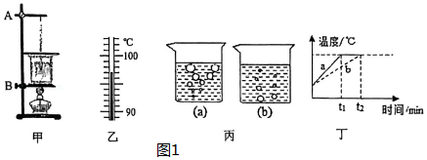**【例题3】**如图1在“探究水沸腾时的温度变化的特点”实验中：

（1）组装图甲的实验装置时，应先调节　 　（选填“A”或“B”）固定夹的位置；

（2）图乙是第4min时温度计的示数，此时水的温度是　 　℃；

（3）小红观察到沸腾前和沸腾时水中气泡上升过程中的两种情况，则图丙　 　（填“a”或“b”）是水沸腾时的情况；

（4）小明和小红虽然选用的实验装置相同，但加热到水开始沸腾的时间不同，他们绘制的水的温度随时间变化如图丁所示，a、b两种图象不同的原因是水的　 　不同；

（5）如图2所示，大试管和小试管里都装有水，将三支大试管中的水加热，使之保持沸腾，则大试管中的水不断沸腾的过程中，小试管中的水会沸腾的是　 　。

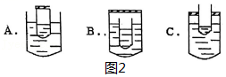

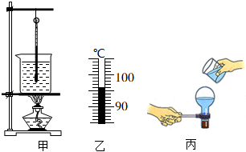**【变式3】**物理课上，李老师和学生一起进行了关于“水沸腾”的实验探究。

（1）小佳组装好器材，如图甲所示，用酒精灯给水加热，在水温升高到90℃后，每隔1min观察1次温度计的示数，记录在表中：

|  |  |  |  |  |  |  |  |  |  |
| --- | --- | --- | --- | --- | --- | --- | --- | --- | --- |
| 时间/min | 0 | 1 | 2 | 3 | 4 | 5 | 6 | 7 | 8 |
| 温度/℃ | 90 | 92 | 94 |  | 97 | 98 | 98 | 98 | 98 |

如图乙所示是第3min时温度计的示数，此时水的温度是　 　℃；

（2）由表中数据可知，实验中水的沸点为　 　℃，水沸腾后继续加热，温度　 　（选填“变大”、“变小”或“不变”）；

（3）李老师在课堂上给学生进行了图丙的实验演示：水沸腾后把烧瓶从火焰上拿开，迅速塞上瓶塞，把烧瓶倒置并向瓶底浇冷水，结果发现已停止沸腾的水又重新沸腾。这是因为浇冷水时烧瓶内的水蒸气　 　（填物态变化名称）导致水面上方的气压减小，沸点　 　（选填“升高”或“降低”）造成的。

**三、探究比热容实验：**

1.定义：单位**质量**的某种物质，在温度升高时**吸收的热量**与它的**质量**和**升高的温度**乘积之比，叫做这种物质的比热容。

2.公式：

3.**比热容特点：**物质的一种特性，只与物质的**种类**和**状态**有关；

（比热容越大的物质，吸热能力越强，温度越不容易改变）

4.比较比热容的方法：

（1）质量相同，升高温度相同，比较吸收热量多少（加热时间）：吸收热量多，比热容大。

（2）质量相同，吸收热量（加热时间）相同，比较升高温度：温度升高慢（低），比热容大。

**【例题4】**小林同学为了探究不同物质的吸热能力，选用了如图甲所示的装置进行实验，在相同烧杯中装有初温相同的水和煤油，用相同的酒精灯进行加热，根据实验数据绘制了如图乙的温度与时间变化关系图像。

（1）若在组装甲实验装置时发现温度计的玻璃泡触碰到了杯底，应该将图甲装置中的　 　（选填“A处向上”、“B处向下”）适度调整；

（2）烧杯内水和煤油两种液体的　 　（选填“质量”或“体积”）应当相等；

（3）若加热时间相同，则水吸收的热量　　煤油吸收的热量。据图乙可知，水的吸热能力　　煤油的吸热能力（前两空均选填“大于”、“小于”或“等于”），因此通常选择　 　作为汽车发动机冷却液（选填“水”或“煤油”）；

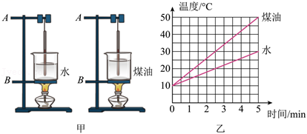（4）若水的比热容为4.2×103J/（kg•℃），根据图乙中的数据可知，煤油的比热容为 　 J/（kg•℃）。

**【变式4】**如图所示，甲、乙、丙三图中的装置完全相同。燃料及烧杯内的液体质量也相同。

（1）比较不同燃料的热值，应选择　 　两图的装置进行实验；比较不同物质的比热容，应选择　 　两图的装置进行实验。

（2）比较不同燃料热值的实验中，同时点燃燃料后，需等待燃料　 　（选填“燃烧相同时间”或“充分燃烧”），然后通过观察　 　来比较两种燃料热值大小。

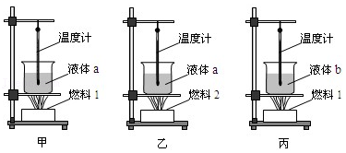（3）比较不同物质比热容的实验中，选用上图合适装置加热相同一段时间后，液体a升温多，由此可知：液体　 （选填“a”或“b”）比热容小。这段时间，液体a吸收的热量　 　（选填“大于”、“等于”或“小于”）液体b吸收的热量。

**跟踪训练**

1．如图所示，把温度为10℃的固态镓放入图甲的装置进行加热，水的温度恒定为50℃，测得镓的温度随时间的变化图象如图乙，下列信息正确的是（　　）

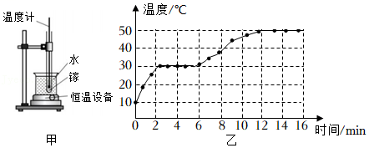

A．镓的凝固点为30℃ B．镓的熔化时间为16min

C．12min之后，镓开始沸腾 D．镓在熔化的过程中温度不变，不需要吸热

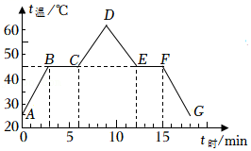2．如图是“探究某物质熔化和凝固规律”的实验图象。下列说法正确的是（　　）

A．该物质凝固点低于45℃ B．在BC段，该物质没有吸热所以温度不变

C．在t＝2min时，该物质处于固态 D．EF段物质吸收了热量

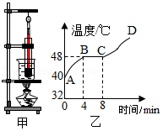3．小伟和朋友们在实验室探究了某固体物质熔化时温度的变化规律，甲图是实验装置图，乙图是根据实验数据画出来的温度变化曲线。下列说法正确的是（　　）

A．酒精灯停止加热时，此物质的温度马上下降

B．实验使用水浴法，主要是使固体物质受热均匀

C．AB段体现的是该固体物质的熔化过程

D．BC段，该物质温度不变是因为没有吸热

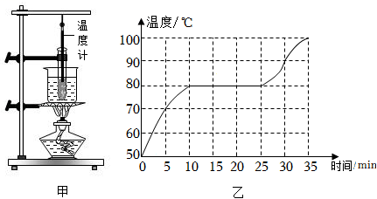4．利用如图甲所示的装置探究固体物质熔化时温度的变化规律，在0～35min内对物质加热，得到如图乙所示的温度随时间变化的图像。下列说法正确的是（　　）

A．80℃的该物质可以是液、固、固液共存任一种物态

B．该物质在熔化过程中吸热且温度不变，内能也不变

C．该物质在15～20min内没有吸收热量

D．除图甲中器材外，还需要用到的测量器材有天平和停表

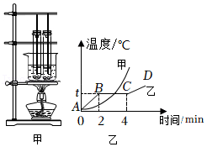5．如图甲所示，将质量相等的甲、乙两种物质分别装在两个相同的试管中，放入装有水的烧杯中加热，绘制出温度随时间变化的图象（如图乙所示），下列说法正确的是（　　）

A．甲物质是晶体，乙物质是非晶体

B．0～2min 内乙物质比甲物质吸收的热量多

C．乙物质在CD段的比热容比AB段的比热容大

D．乙物质在BC段不断吸热，温度不变，内能不变

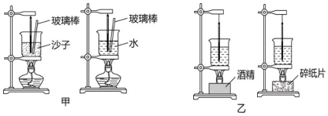6．如图是“探究不同物质吸热升温的现象”和“比较不同燃料燃烧时放出的热量”的甲、乙两组实验装置，下列关于该两组实验的说法不正确的是（　　）

A．甲组实验中，应控制沙子和水的质量相等

B．甲组实验中，加热相同的时间，沙子温度升高的多，说明沙子吸热能力强

C．乙组实验中，可以根据温度计示数的变化来比较吸热的多少

D．乙组实验中，应该取等质量的碎纸片和酒精进行实验

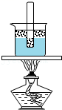7．如图所示，实验小组的同学在烧杯和试管里均盛有碎冰块（试管不接触烧杯底及侧壁），放在酒精灯上加热来探究冰的熔化和沸腾现象。当烧杯中的碎冰有一半熔化时，试管中的碎冰　 　熔化；当烧杯和试管中的冰全部熔化成水后，烧杯中的水沸腾时，试管中的水　 　沸腾。（均选填“会”或“不会”）

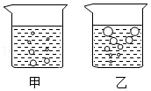

8．如图所示，在探究水沸腾时温度变化的特点实验中，图　 　（选填“甲”或“乙”）是水沸腾时的情况，水沸腾后继续加热，水的温度　 　。

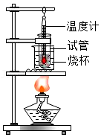9．小明组装了如图所示的实验装置，在一个标准大气压下，烧杯中倒入适量的水（水的沸点为100℃），试管中装有适量的酒精（酒精沸点为78℃），然后用酒精灯加热足够长的时间，则先沸腾的液体是　 　；当水沸腾时，温度计的示数为　 　℃。若把试管中的酒精换成适量的水，当烧杯中的水沸腾时，试管中的水没有沸腾，原因是　 　。

10．如图所示，用注射器给沸腾的水打气加压瞬间，可以看见，水　 　（选填“能”或“不能”）继续沸腾，这说明：气压增大，水的沸点　 　（选填“降低”或“升高”或“不变”）。

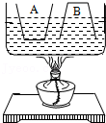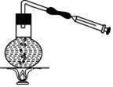

11．两个完全相同的玻璃杯A和B，A中装有一些水、B倒扣着放入盛水的容器中，如图所示。用酒精灯给容器中的水加热，使水沸腾后继续加热的过程中，发现A杯和B杯中的水都不能沸腾，A杯中的水不能沸腾的原因是　 　；B杯中的水不能沸腾的原因是　 　。

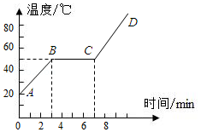12．在研究海波熔化实验时，根据海波的温度变化与加热情况，已绘出如图所示的图形，由此可看出：

（1）海波的熔点是　 　℃；

（2）海波整个熔化过程加热了　 分钟；

（3）第3分钟末，海波是属于　 　态；

第5分钟末，海波是属于　 　态；

第7分钟末，海波是属于　 　态；

（4）图中BC段是海波的　 　过程，此时海波要　 　，但温度　 　。

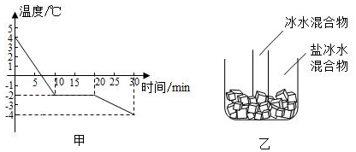13．小明发现严冬季节水缸里的水结冰了，但腌菜缸里的盐水却没有，小明猜想，水中加入别的物质后，一定会对水的凝固点产生影响。为了验证这一猜想，他将一些盐放入水中，并把盐水用容器盛好放入冰箱，研究盐水的凝固过程。每隔一定时间，小明就观察盐水状态、测出温度，并将凝固过程记录的温度数据画成了凝固图象如图甲所示。

（1）从图象中可以看出盐水的凝固过程用了　 　分钟。

（2）从图象中得到晶体的液态物质在凝固时的温度将　 　。（选填“变大”、“变小”或“不变”）

（3）盐水的凝固点为　 　℃．由此证明了小明的猜想是　 　（选填“正确”、“错误”）的，严寒的冬天，地面上的积雪不能及时熔化，会影响交通安全。人们采取在雪上撒盐的方法，可使雪在较低气温下熔化。原因是：在雪上撒盐可以　 （填“提高”或“降低”）雪的熔点。

（4）如果将一个装有冰水混合物的试管放入正在熔化的盐冰水混合物中如图乙所示，试管中冰水混合物中的冰会　 　（选填“变多”、“变少”或“不变”）。

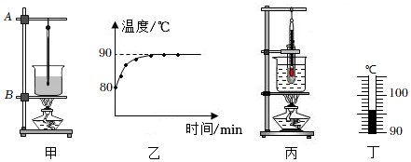14．小明利用如图甲的装置探究水沸腾时温度变化的特点。

（1）除温度计外，还需要的测量工具是　 　。

（2）调整铁圈B，确定其高度时，需要　 　（点燃/不点燃）酒精灯.

（3）图乙为小明绘制的温度﹣时间图像，分析图像可知水的沸点是　 　℃，沸腾时温度变化的特点是　 　。

（4）小明猜想沸腾的水也能将图丙试管中的水加热至沸腾。实验时，用烧杯中沸水给试管中的水加热，一段时间后，试管中的温度计示数上升到图丁所示的值后不再变化，其读数为　　 ℃，试管中的水　 　（沸腾/不沸腾）。温度不再变化的主要原因是试管中水温较高时，水的蒸发变　 　，相同时间内试管中的水从沸水中吸收的热量等于试管中水蒸发吸收的热量。

15．如图甲所示，小明用相同的酒精灯分别给水和煤油加热，探究水和煤油的吸热能力。

（1）安装调整实验器材时，合理的顺序是：先调整固定位置　 　（“A”或“B”），实验时还需要用到一种仪器进行的操作是：　 　。

（2）实验中，加热10min，水吸收的热量　 　（填“大于”、“小于”或“等于”）煤油吸收的热量。

（3）根据实验数据，小明作出了如图乙所示，水和煤油的温度随加热时间变化的图象。由图象可知，煤油的比热容是　 　J/（kg•℃）【c水＝4.2×103J/（kg•℃）】。

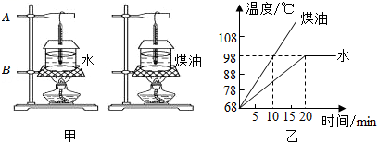

**真题过关**

**一、实验探究题（共15小题）**

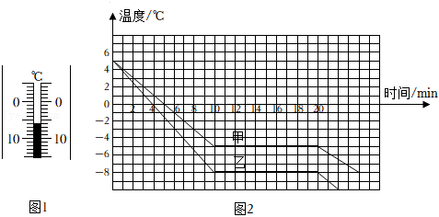1．（2022•呼和浩特）长虹同学了解物态变化后，发现水的凝固点是0℃，酒精的凝固点是﹣117℃，于是作如下猜想，猜想1：水和酒精混合，混合液的凝固点会低于0℃；猜想2：混合比例会影响混合液的凝固点。他取完全相同的两杯水，分别掺入不同量酒精，充分混合后，放入冰箱冷冻室。用温度计正确测量其温度值，每隔两分钟读取一次数据，记入表格。画出两种混合液，温度随时间变化的图像，如图2所示。

（1）某时刻，其中一支温度计示数如图1，其读数为　 　℃；

（2）当两种混合液的温度都是﹣7℃时，　 　（选填“甲”或“乙”）图所对应的混合液处于固态；

（3）若甲图对应混合液所掺酒精少，乙图对应混合液所掺酒精多，我们可以初步判断，一定质量的水中，所掺酒精越多，其混合液的凝固点　 　（选填“不变”或“越高”或“越低”）。

2．（2022•攀枝花）小张同学利用如图甲所示实验装置探究海波熔化时温度的变化规律。实验中将温度计插入试管中，待温度升至40℃左右，每隔0.5min记录一次温度。

（1）图甲中加热方式叫水浴法，水浴法加热的好处是　 　。

（2）图乙中小张同学关于温度计读数的方法不当之处是　 　。

（3）某时刻温度计示数如图丙所示，此时海波的温度是　 　℃。

（4）小张同学绘制出海波温度随时间变化的图像如图丁所示，由图像可知，此海波的熔点是

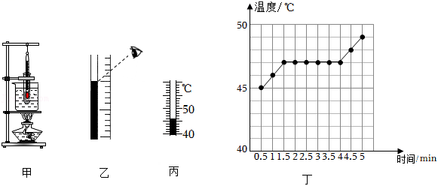 　 　℃，此温度与课本中列出的海波熔点略有不同，原因可能是　 　。

3．（2022•营口）在“探究冰熔化时温度的变化规律”的实验中，实验装置如图甲所示。

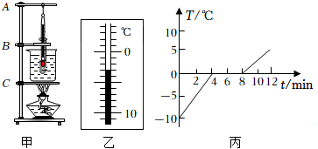

（1）组装器材时应先固定　 　（选填“A”、“B”或“C”）的位置。为使冰块均匀受热，应选用　 　（选填“大冰块”或“碎冰”）进行实验。

（2）实验过程中某一时刻温度计的示数如图乙所示，此时冰的温度为　 ℃。

（3）图丙是根据实验数据绘制的冰熔化时温度随时间变化的图像，分析图像可知：第6min，处于　 　（选填“固”、“液”或“固液共存”）态；冰熔化时需要吸收热量，温度　 　；冰是　 　（选填“晶体”或“非晶体”）；0～4min升温比8～12min升温快的原因是　 　。

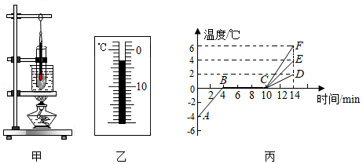4．（2021•丹东）如图甲所示，小明同学设计了“探究冰熔化时温度变化规律”实验装置。（标准大气压下）

（1）该实验还需要的测量器材有　 　。

（2）该实验采用这种加热方式的好处是使被加热物质　 。

（3）小明某一时刻观察到温度计示数如图乙所示，该温度值为　 　℃。

（4）试管中的冰熔化时，温度计示数　 　（选填“大于”、“小于”或“等于”）0℃。

（5）根据实验数据，小明画出了温度随时间变化的图象如图丙所示，分析图象可知：

①冰熔化过程经历了　 　min。

②当冰全部熔化后继续加热，其温度随时间变化的图线是　 　（选填“CD”、“CE”或“CF”）。

③若该物质在第3min时比热容为c1，第12min时比热容为c2，则c1：c2＝　 　。

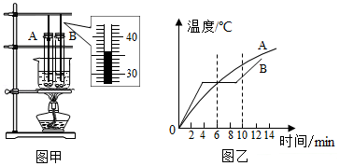5．（2021•辽宁）探究固体熔化时温度变化规律。取两个相同的试管，在试管中分别放入初温相同的A、B两种物质，烧杯中装入适量的水，用如图甲所示的装置进行加热。

（1）开始实验后，用搅拌棒搅拌A、B两种物质，某一时刻B物质中温度计的示数如图甲所示，温度为　 　℃，搅拌的目的是使试管内的物质　 　。

（2）如图乙是根据实验数据所绘制的两种物质温度随时间变化的图象，通过分析图象可知B物质熔化时的特点是：吸收热量，　 　。加热到第6min时，B物质所处的状态是　 　（填“固态”、“液态”或“固液共存”）。

（3）已知两种物质固态时的比热容关系为：cA＜cB，由图象所提供的信息可知，其质量关系为：mA　 　mB。

（4）从第6min到第10min，A物质分子无规则运动的剧烈程度将　 　（填“不变”“增加”或“减弱”）。

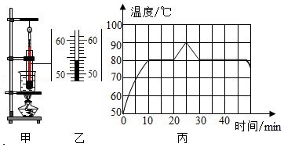6．（2019•锦州）如图甲所示是小胜同学探究“物质熔化和凝固规律”的实验装置。

（1）为了完成该实验，除图中器材外，他还要用到的测量工具是　 　。

（2）为了使该物质受热均匀，建议小胜同学选取　 　（填“较大”或“较小”）颗粒的该物质进行实验

（3）实验中某时刻温度计示数如图乙所示，该物质此时的温度为　 　℃。

（4）分析图丙可知该物质第45min末的内能　 　（填“大于”或“小于”）第20min末的内能。

7．（2022•青岛）茶圣陆羽在《茶经》中，形容沸腾的水“势如奔涛”。小明组装了如图甲所示的装置，探究水沸腾的特点。

（1）装置中温度计的使用存在错误，请指出：　 　。

（2）改正错误后进行实验，某时刻温度计的示数如图乙所示，此时水的温度为　 　℃。

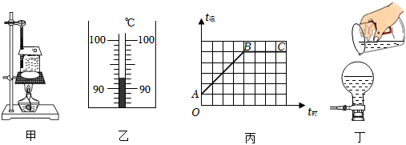

（3）持续加热至水沸腾，观察到“势如奔涛”的景象，这是一种剧烈的汽化现象。实验表明，水沸腾过程中，温度　 　，需要　 　热量。

（4）根据实验数据绘制了温度随时间变化的图象，如图丙所示，其中图线的　 　段表示水的沸腾过程。

（5）你知道吗，通过降温居然也能使水沸腾。如图丁所示，将刚停止沸腾的水装入烧瓶，迅速塞上瓶塞并倒置，然后向瓶底浇冷水，发现水重新沸腾起来，原因是瓶内气体温度降低，气压减小，水的沸点　 　。

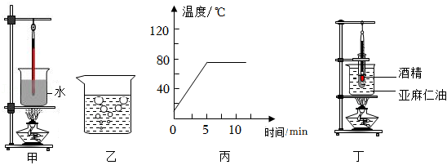8．（2022•威海）小明在实验室探究几种液体在沸腾前后温度变化的特点。

实验一：用图甲所示装置探究水在沸腾前后温度变化的特点。

（1）该实验是通过　 　的方式增加水的内能。为了缩短加热时间，你建议小明采取的方法是　 　（写出一种即可）。

（2）在实验中观察到很多有趣的现象，图乙是水　 　（选填“沸腾前”或“沸腾时”）的情况。

（3）根据实验数据绘制出水温随加热时间变化的图象，如图丙所示．根据图象可知水沸腾时的特点是　 　，该实验地点可能在　 　（选填字母序号）。

A．拉萨 B．威海 C．北京

实验二：利用图丁所示装置探究酒精在沸腾前后温度变化的特点。

（4）实验中，小明发现当试管内的酒精沸腾时，烧杯中的亚麻仁油却没有沸腾，由此可知亚麻仁油的沸点比酒精　 　。

9．（2022•毕节市）某同学用图甲的装置“探究水沸腾时温度变化特点”的实验：

（1）实验前调整器材时，图甲中应该先调节　 　（填“A”或“B”）的高度。

（2）图乙是两组同学分别根据实验数据绘制温度随时间变化的曲线Ⅰ和Ⅱ，由图线可知水沸腾时的特点是　 　，由图还可以知道，沸腾前Ⅰ、Ⅱ两条图线不重合的原因是水的　 　（填“初始温度”或“质量”）不同。

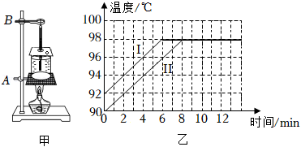

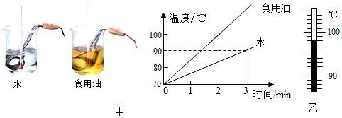10．（2021•青岛）比较不同物质吸热的情况.如图甲所示，用相同规格的电加热器给质量相同的水和食用油加热，记录数据并绘制出两种液体温度随加热时间变化的图象。

（1）由图象可知，水和食用油升高相同的温度，　 　的加热时间更长，说明它的吸热能力更强。换用多种液体进行实验，发现不同物质在质量相同、升高的温度相同时，吸收的热量一般不同。为了表示不同物质的这种性质差别，物理学中引入了　 　这个物理量。

（2）实验中通过加热时间的长短来反映液体吸收热量的多少，这种方法还在　 　实验中用到（写出一个即可）。

（3）实验中水的质量是400g，0﹣3min内它吸收的热量是　 J。

（4）继续给水加热，水沸腾后温度计的示数如图乙所示，则它的沸点是　 　。取出电加热器后，水停止沸腾，说明水在沸腾的过程中需要　 　热量。

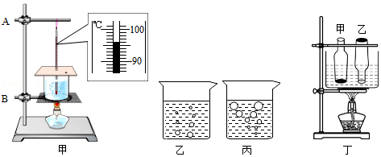11．（2020秋•渝中区校级月考）在“观察水的沸腾”实验中：

（1）如图甲，安装实验装置时，石棉网的高度应该根据　 　（选填“铁圈”“酒精灯的外焰”“温度计的玻璃泡”）的高度适当调整。图中某时刻温度计的示数　 　℃。

（2）实验观察到水沸腾前的现象是如图中　 　（选填“乙”“丙”），这些气泡在上浮的过程中越来越小，说明杯中底部的水温　 　（大于/等于/小于）上部的水温。

|  |  |  |  |  |  |  |  |  |  |  |
| --- | --- | --- | --- | --- | --- | --- | --- | --- | --- | --- |
| 时间/min | 0 | 1 | 2 | 3 | 4 | 5 | 6 | 7 | 8 | 9 |
| 温度/℃ | 82 | 88 | 92 | 95 | 97 | 98 | 98 | 99 | 98 | 98 |

（3）上表中的数据第　 　min是错误的，水的沸点为　 　℃。

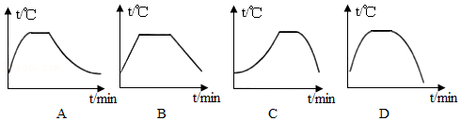（4）小明实验后的沸水放在桌上冷却，探究水沸腾前后温度变化特点，根据实验数据作出了如下图像，最合理表示其温度T随时间t变化关系的是　 　。

（5）另一组同学对实验装置进行了适当改变，如图丁，将装有水的大容器放在铁架台的石棉网上，在一敞口的玻璃瓶甲内装适量的水，使之固定在容器的水中。将另一只同样的敞口空玻璃瓶乙的瓶口朝下，也放在大容器的水中固定，且也有适量水进入玻璃瓶。然后对大容器进行加热，待大容器内的水沸腾后，会发现玻璃瓶甲中的水　 　沸腾，玻璃瓶乙中的水　　沸腾（均选填“能”或“不能”）。

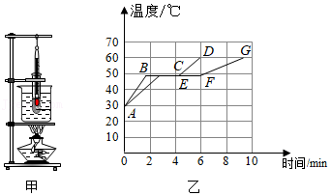12．（2022•天津模拟）如图所示，利用图甲的装置探究海波熔化时温度的变化规律。图乙中的ABCD和AEFG分别是根据实验数据绘制的海波温度随时间变化的图象。

（1）图甲中，将装有海波的试管放入水中加热是为了使海波受热　 　，而且使海波的温度上升得较　 　（选填“快”或“慢”），便于及时记录各个时刻的温度。实验中，在记录加热时间的同时还要观察记录的现象有　 　、　 　。

（2）除了图甲中的实验器材外，还需要的实验器材有火柴和　 　。分析图乙中的图线AEFG，在4～5min时间内，试管内的海波处于　 　态。

（3）分析图乙中的两条图线，海波熔化时尽管不断吸热，但温度　 　。

（4）图乙中的两条图线有所不同，可能的原因是　 　不同。

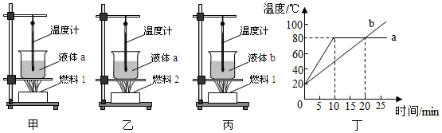13．（2022•杭州模拟）如图1所示，甲、乙、丙三图中的装置完全相同，燃料的质量都是10g，烧杯内的液体质量和初温也相同。

（1）下列说法正确的是　 　。

A．比较不同液体的比热容，可以选择甲、丙两图

B．比较不同液体的比热容，可以选择乙、丙两图

C．比较不同燃料的热值，可以选择乙、丙两图

D．比较不同燃料的热值，可以选择甲、丙两图

（2）为了研究不同物质的吸热能力，利用其中两幅图进行实验，根据记录的数据做出了两种液体的温度随时间变化的图象，如图2所示：

①不同物质吸热的多少是通过来反映的　 　（选填“温度计示数”或“加热时间”）；

②由图可以看出，液体的　 　比热容较大；

③如果已知b液体的比热容是1.8×103J/（kg•℃），则a液体的比热容是　 　J/（kg•℃）。

④小明在研究实验数据时发现：两种液体第1分钟升高的温度都较少，其中的原因可能是　 　。

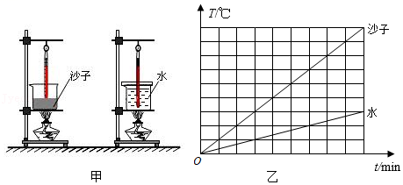14．（2021秋•渝中区校级月考）为了比较水和沙子吸热本领的大小，实验小组参照教材上探究水和煤油吸热本领大小实验的方案，也设计了如图甲所示的类似实验：用两个相同的酒精灯对水和沙子加热。

（1）他们在实验前准备了火柴、酒精灯、烧杯、沙子、水、搅棒、铁架台、石棉网、计时器、除此之外，一定还需要的测量器材是　 　和　 　。

（2）在此实验中，可以用　 　来比较物质吸热的多少。

（3）实验中每1分钟记录数据如表，可以得到结论：等质量的沙子和水　 　，沙子上升的温度更多，在此基础上，我们可以知道，等质量的沙子和水，升高相同的温度，　 吸收的热量更多，从而说明它的吸能本领更强。

|  |  |  |  |  |  |  |
| --- | --- | --- | --- | --- | --- | --- |
| 加热时间/min | | 0 | 1 | 2 | 3 | 4 |
| 温度/℃ | 沙子 | 20 | 29 | 37 | 45 | 52 |
| 水 | 20 | 22 | 24 | 26 | 28 |

（4）实验中有不少仔细的同学还发现：刚开始加热时，沙子升温更慢，你认为可能的原因是：

　 　。

（5）实验小组根据实验数据，绘制了如图乙所示的温度﹣时间图像，根据图像可以求得.沙子的比热容是　 　J/（kg•℃）。

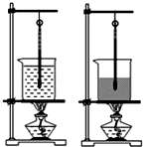15．（2020秋•南岸区校级月考）为了比较水和沙子吸热本领的大小，两个实验小组参照教材上探究水和煤油吸热本领大小实验的方案，也设计了如图所示的类似实验：

（1）他们在实验前准备了火柴、酒精灯、烧杯、沙子、水、搅棒、铁架台、石棉网。除此之外，一定还需要的主要测量器材是　 　和　 　。

（2）在此实验中，可以用　 　（填“温度升高的多少”或“加热时间的长短”）来表示物质吸热的多少。

（3）在两烧杯上方分别盖上带孔的塑料片，过一会儿发现装水烧杯上的塑料片内侧有小水珠出现，用手摸两个塑料片，发现　 　（填“沙子”或“水”）烧杯上方的塑料片温度比较高，原因是　 　。

（4）两小组获得的实验结论分别是：①等质量的沙子和水升高相同的温度，加热沙子的时间

　 　（填“长”或“短”）．②等质量的沙子和水加热相同的时间，沙子的温度上升得　 　（填“多”或“少”）．说明水的吸热本领更强。

（5）实验中有不少仔细的同学还发现：刚开始加热时，情况与（4）中的②的结论不符，你认为可能的原因是：　 　。

（6）你认为实验中出现误差的原因主要是：　 　。

